# Введение

Сфера развлечений является одной из наиболее динамичных и перспективных в мире бизнеса. Современный рынок развлечений охватывает множество видов деятельности, от киноиндустрии до парков аттракционов, от концертов до игровой индустрии. В связи с развитием технологий и изменениями в образе жизни людей, сегодня сфера развлечений имеет большое значение для экономики и культуры в целом. Каждый день она привлекает миллионы людей по всему миру и представляет огромный потенциал для бизнеса и инноваций. В рамках нашего проекта мы будем исследовать различные аспекты сферы развлечений и разработаем концепцию для создания успешного бизнеса в этой области.

Современный ритм жизни требует постоянного движения и развития, и часто мы видим, как люди проводят все свое свободное время в поисках новых развлечений и разнообразных мероприятий. Однако, существует проблема в том, что иногда тратится больше времени на поиск достойных мероприятий, чем на само развлечение. Именно поэтому, в рамках нашего проекта мы ставим цель создать систему поиска развлечений, которая может значительно упростить этот процесс.

Целью нашего проекта является разработка и внедрение инновационной системы поиска развлечений, которая поможет людям находить различные мероприятия, соответствующие их интересам и предпочтениям. Система будет основана на использовании современных технологий и алгоритмов, которые обеспечат быстрый и удобный поиск.

Одной из главных задач нашего проекта является сбор данных о различных мероприятиях и развлечениях с помощью базы данных, которая будет содержать информацию о культурных, спортивных и других мероприятиях в различных городах и регионах. Эта база данных будет также содержать информацию об интересах и предпочтениях пользователей, что позволит системе быстро найти подходящие мероприятия.

Важным аспектом нашего проекта является создание удобного и интуитивно понятного интерфейса для пользователей, который будет демонстрировать мероприятия в зависимости от их интересов и местоположения. Мы будем использовать современные технологии для разработки приложения, которое будет доступно на мобильных устройствах и веб-сайте.

Ожидаемый результат нашего проекта - успешный запуск системы поиска развлечений, которая станет удобным и надежным инструментом для людей, которые ищут новые мероприятия и хотят проводить свое свободное время с удовольствием. Мы также предполагаем, что наш бизнес будет приносить значительную прибыль и станет лидером в отрасли, в которой конкуренция велика.

# 1 ПРОЕКТИРОВАНИЕ ИНФОРМАЦИОННОЙ СИСТЕМЫ «ВЕБ-САЙТА ПО ПОИСКУ РЕСТАРАНОВ»

В современном мире информация является одним из наиболее ценных ресурсов, и ее правильное использование может стать ключевым фактором успеха в любой области деятельности. Информационные системы (ИС) играют важную роль в обработке и хранении информации, а также в автоматизации бизнес-процессов.

Проектирование информационной системы – это процесс создания ИС, который начинается с определения требований к системе и заканчивается ее внедрением и эксплуатацией. Основная цель проектирования ИС – создание системы, которая будет эффективно выполнять свои функции, удовлетворять потребности пользователей и соответствовать бизнес-целям организации.

Процесс проектирования ИС включает следующие этапы:

* Определение требований к системе. На этом этапе определяются цели и задачи ИС, ее функциональные и нефункциональные требования, а также особенности пользователей и окружающей среды.
* Анализ и проектирование системы. На этом этапе проводится анализ существующих решений и выбор наиболее подходящей архитектуры ИС. Также определяются методы и технологии, которые будут использоваться при разработке системы.
* Разработка и тестирование системы. На этом этапе происходит разработка программного обеспечения, создание баз данных и интерфейсов пользователя. После этого проводится тестирование системы на соответствие требованиям и ее готовности к внедрению.
* Внедрение и эксплуатация системы. На этом этапе ИС устанавливается на рабочие места пользователей и начинается ее эксплуатация. Также проводится обучение пользователей и поддержка системы в рабочем состоянии.

При проектировании ИС необходимо учитывать следующие факторы:

* Безопасность. Информационная система должна быть защищена от несанкционированного доступа и взлома.
* Масштабируемость. Система должна быть способна расширяться и адаптироваться к изменяющимся требованиям бизнеса.
* Надежность. Информационная система должна быть стабильной и надежной, чтобы избежать потери данных и сбоев в работе.
* Удобство использования. Система должна быть простой и удобной в использовании, чтобы пользователи могли быстро освоить ее функционал и эффективно работать с ней.

Проектирование информационной системы – это сложный процесс, который требует высокой квалификации и опыта в области информационных технологий. Однако, правильно спроектированная ИС может стать ключевым фактором успеха организации и обеспечить ее конкурентоспособность на рынке.

## 1.1 Анализ предметной области

Для успешной реализации проекта системы поиска развлечений, необходимо провести анализ предметной области, который поможет определить основные проблемы и требования пользователей и конкурентов.

К началу 2023 года, существует множество онлайн-сервисов, которые предоставляют информацию о различных мероприятиях. Однако, согласно анализу, эти сервисы имеют следующие недостатки:

- Некоторые сервисы не содержат всю необходимую для пользователя информацию;

- Существующие сервисы могут быть сложны в использовании и не интуитивно понятны для пользователей;

Чтобы создать успешную систему поиска развлечений, необходимо решить эти описанные выше проблемы.

- Предоставление пользователю всей необходимой информации о мероприятиях;

- Создание простого и интуитивно понятного интерфейса для пользователей;

Кроме того, при проведении анализа предметной области необходимо учитывать конкурентов. Обзор конкурентной среды может помочь в определении преимуществ, которые можно использовать для создания более качественной системы поиска развлечений. Среди основных конкурентов можно выделить рейтинговые сервисы, такие как TripAdvisor и Yelp, а также базы данных мероприятий Eventful и Songkick.

Важной составляющей анализа является изучение потребностей пользователя. В данной предметной области, целевой аудиторией являются люди всех возрастных групп и социальных слоев, которые заинтересованы в проведении свободного времени с удовольствием. Они могут быть склонны к проведению своих развлечений с друзьями или семьей, а также могут искать новые знакомства и интересную компанию на мероприятиях.

Исходя из проведенного анализа, ключевыми требованиями к созданию успешной системы поиска развлечений являются: полнота и точность предоставляемой информации, интуитивно понятный интерфейс.

## 1.2 Анализ существующих программных средств

При проведении анализа различных веб-сайтов был обнаружен аналог TripAdvisor - популярный ресурс, который предоставляет полезную информацию о различных отелях, ресторанах, достопримечательностях и прочих местах по всему миру. TripAdvisor позволяет пользователям оставлять свои отзывы, делиться рекомендациями и получать информацию от путешественников, уже посетивших данные места.

Однако, во время изучения данного веб-сайта, выявлены следующие недостатки, которые требуют внимания:

* Дизайн пользовательского интерфейса: Веб-сайт TripAdvisor имеет устаревший дизайн, который может быть вызывать сложности в использовании для некоторых пользователей. Чтобы улучшить пользовательский опыт, следует внести изменения в дизайн, сделав его более современным и интуитивно понятным.
* Дополнительная информация: Несмотря на то, что веб-сайт предоставляет базовые сведения о различных местах, в некоторых случаях пользователи могут заинтересоваться более подробной информацией, такой как цены и дополнительные услуги. Поэтому, предоставление более подробной информации для каждого места будет полезным для пользователей при принятии осознанных решений.

Приведенные предложения об изменении помогут сделать веб-сайт более привлекательным и удобным в использовании, тем самым улучшив пользовательский опыт.

## 1.3 Моделирование информационной системы

Моделирование информационной системы – это процесс создания абстрактной модели, которая описывает функциональность и структуру информационной системы. Моделирование является одним из важных этапов в разработке информационных систем, так как позволяет увидеть все аспекты системы до ее реализации.

Для моделирования информационной системы используются различные методы и технологии, такие как UML, ER-моделирование, DFD-моделирование и другие. Они позволяют описать структуру и функциональность системы, а также взаимодействие ее компонентов.

UML (Unified Modeling Language) – это язык моделирования, который позволяет описать структуру и поведение системы. UML используется для создания диаграмм классов, диаграмм последовательностей, диаграмм состояний и других типов диаграмм.

ER-моделирование (Entity-relationship modeling) – это метод моделирования, который используется для описания структуры базы данных. ER-моделирование позволяет создавать диаграммы сущностей и связей между ними.

DFD-моделирование (Data flow diagram modeling) – это метод моделирования, который используется для описания потоков данных в системе. DFD-моделирование позволяет создавать диаграммы уровней, на которых отображаются процессы, потоки данных и хранилища данных.

При моделировании информационной системы необходимо учитывать ее цели и задачи, а также требования к функциональности и производительности. Моделирование позволяет выявить возможные проблемы и недостатки системы на ранних этапах разработки, что позволяет сократить время и затраты на ее доработку.

В результате моделирования информационной системы создается абстрактная модель, которая может быть использована для создания реальной системы. Моделирование является важным этапом в разработке информационных систем и позволяет создать эффективную и функциональную систему, которая соответствует требованиям бизнеса.

Диаграмма прецедентов UML (Unified Modeling Language) – это графическое представление функциональности системы, которую должна выполнять система для достижения конкретных целей. Данная диаграмма позволяет описать все возможные действия пользователей и системы, а также их взаимодействие.

Диаграмма прецедентов состоит из следующих элементов:

* Прецедент. Это описание конкретной функциональности системы, которую должна выполнять система для достижения конкретных целей.
* Актер. Это пользователь или система, который использует систему для выполнения определенных задач.
* Связь между актером и прецедентом. Это описание взаимодействия между пользователем и системой.

Для создания диаграммы прецедентов необходимо выполнить следующие шаги:

* Определить актеров. Необходимо определить всех пользователей и системы, которые используют систему для выполнения определенных задач.
* Определить прецеденты. Необходимо определить все возможные функциональности системы, которые должна выполнять система для достижения конкретных целей.
* Определить связи между актерами и прецедентами. Необходимо определить все возможные взаимодействия между пользователем и системой.
* Проверить корректность диаграммы. Необходимо проверить корректность диаграммы прецедентов, чтобы убедиться, что все прецеденты и актеры правильно описаны.

Диаграмма прецедентов UML позволяет лучше понять функциональность системы, а также выявить возможные проблемы и улучшить ее производительность. Она является важным инструментом для разработки информационных систем и может быть использована в любой области деятельности, где необходимо описать функциональность системы.

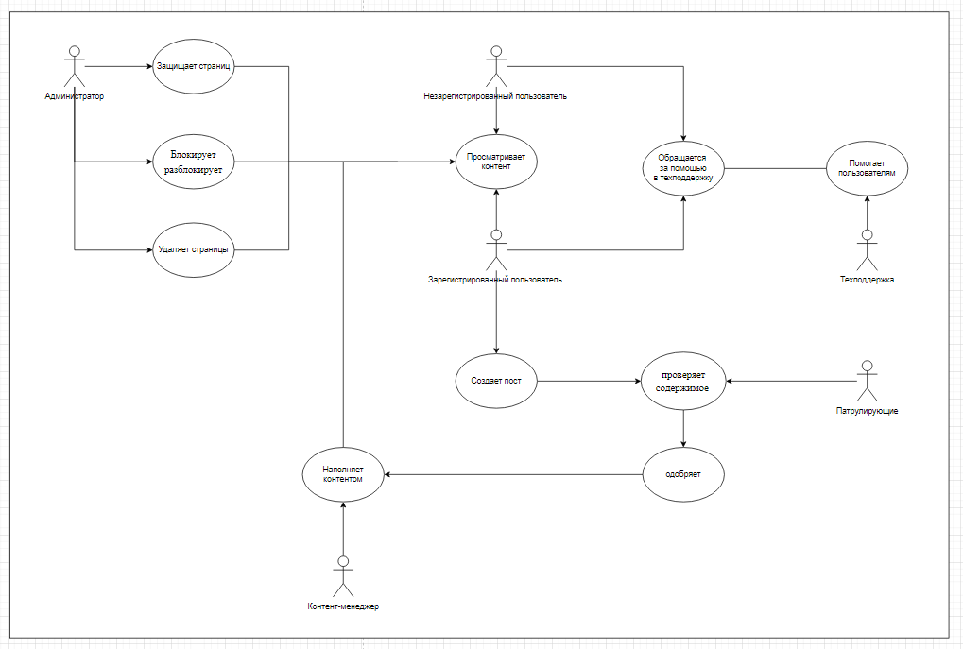

Рисунок 1 – Диаграмма прецедентов

Диаграмма деятельности UML (Unified Modeling Language) – это графическое представление последовательности действий в процессе выполнения определенной задачи или процесса. Данная диаграмма позволяет описать порядок выполнения операций и принимаемые решения в процессе работы системы.

Диаграмма деятельности состоит из следующих элементов:

* Действия. Это операции, которые выполняются в процессе работы системы.
* Решения. Это условия, при которых выполняются определенные действия.
* Связи. Это отношения между действиями и решениями.

Для создания диаграммы деятельности необходимо выполнить следующие шаги:

* Определить цель и задачи. Необходимо определить цель и задачи, которые должна выполнять система.
* Определить действия. Необходимо определить все действия, которые должны быть выполнены в процессе работы системы.
* Определить решения. Необходимо определить все условия, при которых должны быть выполнены определенные действия.
* Связать действия и решения. Необходимо связать действия и решения между собой в определенном порядке выполнения.
* Проверить корректность диаграммы. Необходимо проверить корректность диаграммы деятельности, чтобы убедиться, что все действия и решения правильно описаны.

Диаграмма деятельности UML позволяет лучше понять порядок выполнения операций в процессе работы системы, а также выявить возможные проблемы и улучшить ее производительность. Она является важным инструментом для разработки информационных систем и может быть использована в любой области деятельности, где необходимо описать порядок выполнения операций.

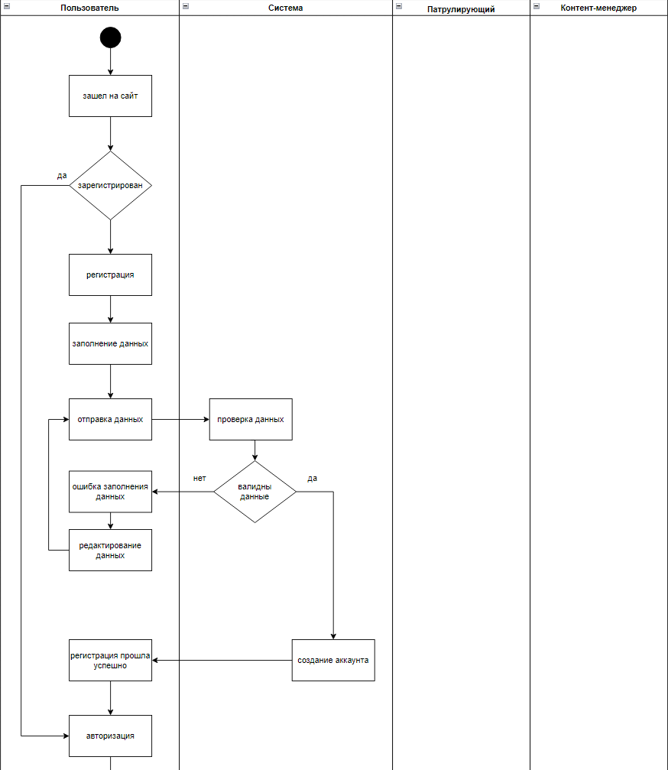

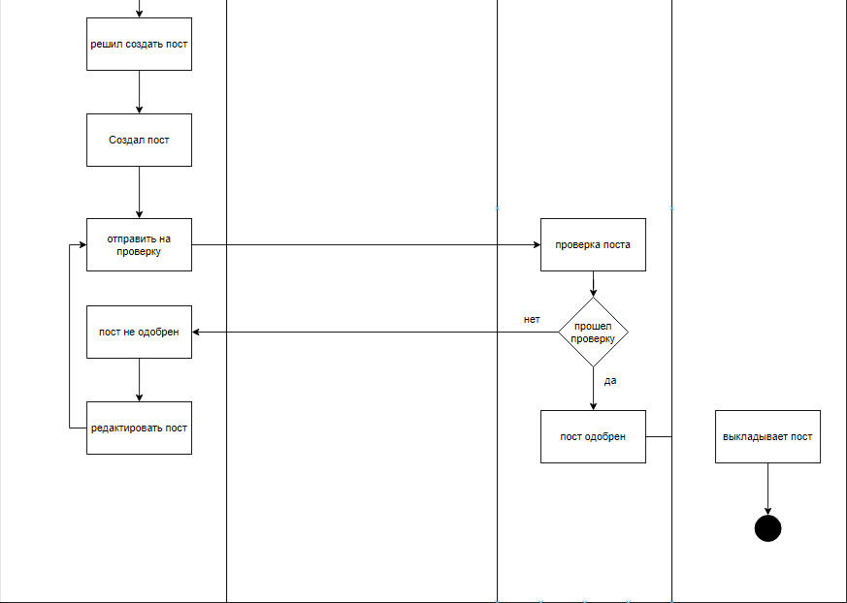

Рисунок 2 – Диаграмма деятельности

Диаграмма IDEF0 (Integrated Definition for Function Modeling) – это метод моделирования функциональных процессов, который используется для описания бизнес-процессов и систем. Она помогает разработчикам понять, как работает система и какие функции выполняются в процессе ее работы.

Диаграмма IDEF0 состоит из следующих элементов:

* Блоки функций. Это основные элементы диаграммы, которые представляют функции, выполняемые в процессе работы системы.
* Связи. Это отношения между блоками функций, которые показывают, какие функции зависят друг от друга и как они связаны в процессе работы системы.
* Входы и выходы. Это элементы, которые показывают, какие данные поступают в систему и какие данные она выдает.

Для создания диаграммы IDEF0 необходимо выполнить следующие шаги:

* Определить цель и задачи. Необходимо определить цель и задачи, которые должна выполнять система.
* Определить блоки функций. Необходимо определить все функции, которые должны быть выполнены в процессе работы системы.
* Определить связи. Необходимо определить отношения между блоками функций и показать, как они связаны между собой.
* Определить входы и выходы. Необходимо определить, какие данные поступают в систему и какие данные она выдает.
* Проверить корректность диаграммы. Необходимо проверить корректность диаграммы IDEF0, чтобы убедиться, что все функции и связи правильно описаны.

Диаграмма IDEF0 является важным инструментом для разработки информационных систем и может быть использована в любой области деятельности, где необходимо описать функциональные процессы. Она помогает разработчикам лучше понимать работу системы и выявлять возможные проблемы, что позволяет улучшить ее производительность. Вместе с диаграммой IDEF0 часто используется диаграмма UML, которая позволяет описывать процессы более детально и точно.

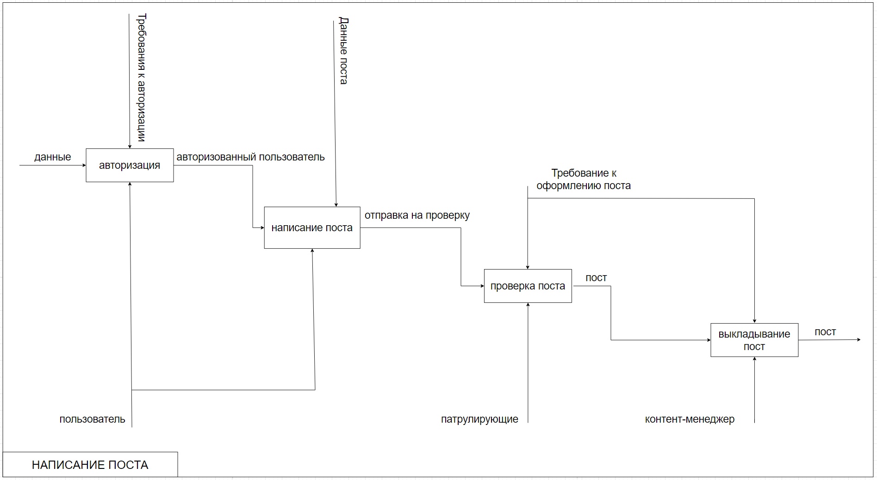

Рисунок 3 – Диаграмма IDEF0

Диаграмма последовательностей UML (Unified Modeling Language) – это графическое представление взаимодействия объектов в системе в определенном порядке выполнения операций. Данная диаграмма позволяет описать последовательность действий между объектами и участниками системы.

Диаграмма последовательностей состоит из следующих элементов:

* Объекты. Это участники системы, которые выполняют определенные операции.
* Сообщения. Это действия, которые выполняют объекты в процессе взаимодействия.
* Линии жизни. Это временные интервалы, в которых объект выполняет определенные операции.

Для создания диаграммы последовательностей необходимо выполнить следующие шаги:

* Определить объекты. Необходимо определить все объекты, которые участвуют в процессе взаимодействия.
* Определить сообщения. Необходимо определить все сообщения, которые передаются между объектами.
* Определить порядок выполнения операций. Необходимо определить порядок выполнения операций между объектами.
* Проверить корректность диаграммы. Необходимо проверить корректность диаграммы последовательностей, чтобы убедиться, что все объекты и сообщения правильно описаны.

Диаграмма последовательностей UML позволяет лучше понять взаимодействие объектов в системе, а также выявить возможные проблемы и улучшить ее производительность. Она является важным инструментом для разработки информационных систем и может быть использована в любой области деятельности, где необходимо описать взаимодействие объектов.

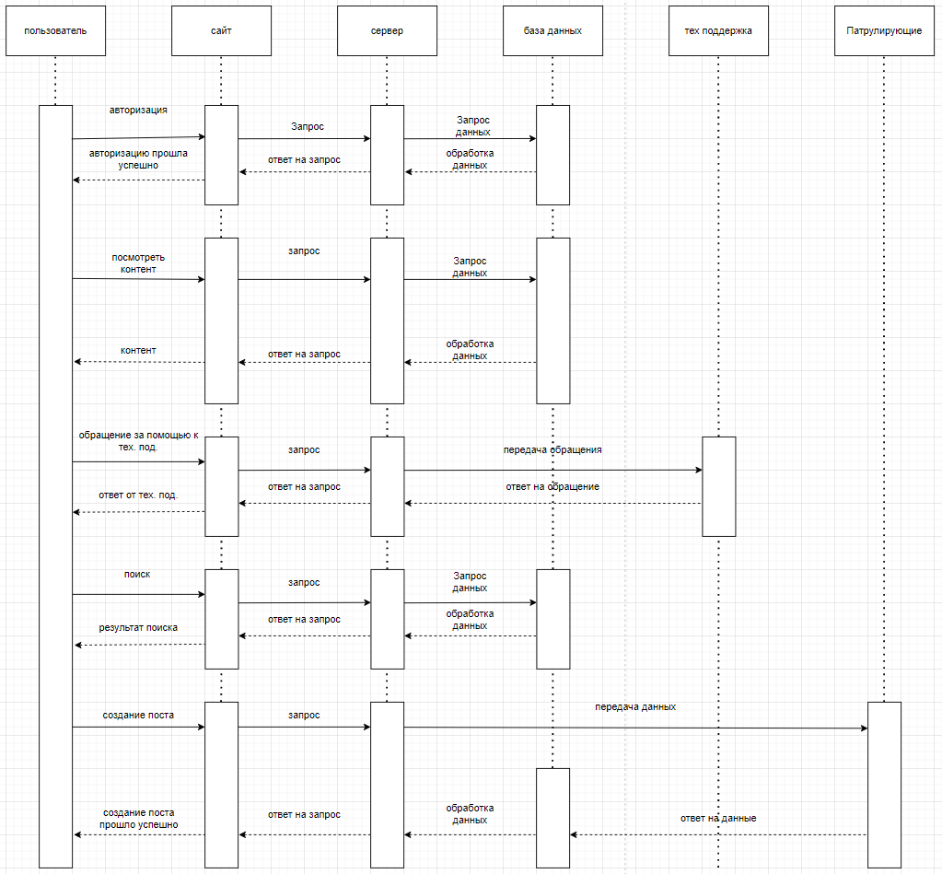

Рисунок 4 – Диаграмма последовательностей

## 1.4 Логическое и физическое проектирование базы данных

В современном мире базы данных являются неотъемлемой частью информационных технологий. Они используются практически во всех сферах деятельности, начиная от банковского сектора и заканчивая производственными предприятиями. Базы данных представляют собой совокупность данных, которые хранятся в определенном формате и обрабатываются с помощью специальных программных средств.

Одним из важных этапов создания базы данных является ее проектирование. Проектирование базы данных – это процесс создания ее структуры и определения отношений между различными элементами данных. При проектировании базы данных можно выделить два основных этапа: логическое и физическое проектирование.

Логическое проектирование базы данных – это этап, на котором определяются все сущности, атрибуты и связи между ними. На этом этапе создается модель данных, которая описывает все элементы базы данных и их взаимосвязь. В результате логического проектирования получается диаграмма, на которой отображены все сущности и связи между ними.

Физическое проектирование базы данных – это этап, на котором определяется физическая структура базы данных и ее хранение на диске. На этом этапе определяются таблицы, индексы, ключи и другие элементы, которые будут использоваться для хранения данных. В результате физического проектирования создается спецификация базы данных, которая содержит информацию о структуре базы данных и ее хранении.

Важно отметить, что логическое и физическое проектирование базы данных являются взаимосвязанными. Логическое проектирование определяет структуру базы данных и ее связи, а физическое проектирование определяет способ ее хранения. При проектировании базы данных необходимо учитывать требования к ее производительности, безопасности и масштабируемости.

В заключение можно сказать, что проектирование базы данных – это очень важный этап создания информационной системы. От правильности проектирования зависит эффективность и надежность работы системы. Логическое и физическое проектирование базы данных являются неотъемлемой частью этого процесса и должны выполняться в тесном взаимодействии друг с другом.

Конечная цель этой базы данных - управление мероприятиями и блогом. Чтобы достичь этой цели, база данных предлагает несколько таблиц.

Таблица "Место проведения" содержит информацию о месте проведения мероприятий. Она включает поля ID (PK), ссылку на веб-мероприятие, район, улицу и дом.

Таблица "Мероприятие" содержит информацию о мероприятии. Она включает поля ID (PK), название, дата проведения (FK), место проведения (FK), список жанров (FK), описание и о компании (FK).

Таблица "Жанр" содержит список жанров, которые могут быть указаны в мероприятии. Она включает поля ID (PK) и название.

Таблица "Список жанров" является связующей таблицей между мероприятием и жанрами. Она включает поля ID (PK) и жанр (FK).

Таблица "Дата проведения" содержит информацию о дате начала и окончания проведения мероприятия. Она включает поля ID (PK), дата начала и дата окончания.

Таблица "О компании" содержит информацию о компании, организующей мероприятие. Она включает поля ID (PK), название, участников (FK) и описание.

Таблица "Участники" содержит информацию о людях, участвующих в мероприятии. Она включает поля ID (PK), пользователя (FK) и должность.

Таблица "Пользователь" содержит данные о пользователях системы. Она включает поля ID (PK), логин, пароль, псевдоним, персональные данные (FK) и доступ (FK).

Таблица "Персональные данные" содержит информацию о пользователе. Она включает поля ID (PK), имя, фамилия, отчество, дата рождения, номер телефона и email.

Таблица "Доступ" содержит информацию о уровне доступа пользователей в системе. Она включает поля ID (PK) и уровень доступа.

Таблица "Заказа" содержит информацию о заказах пользователей на мероприятия. Она включает поля ID (PK), пользователя (FK), мероприятие (FK), дату транзакции, счет, оплату (FK), тип оплаты (FK) и статус (FK).

Таблица "Тип оплаты" содержит информацию о типе оплаты для заказа. Она включает поля ID (PK) и название.

Таблица "Статус" содержит информацию о статусе заказа. Она включает поля ID (PK) и название.

Таблица "Оплата" содержит информацию о номинале и валюте оплаты. Она включает поля ID (PK), номинал и валюту.

Таблица "Роль" содержит информацию о роли пользователей в системе. Она включает поля ID (PK), название и уровень доступа.

Таблица "Участники" содержит информацию об участниках блога. Она включает поля ID (PK), пользователя (FK) и роль (FK).

Таблица "Блог" содержит информацию о блоге. Она включает поля ID (PK), название, участников (FK) и контент (FK).

Таблица "Контент" содержит информацию о контенте блога. Она включает поля ID (PK) и пост (FK).

Таблица "Пост" содержит информацию о постах блога. Она включает поля ID (PK), дату публикации, заголовок, текст, список изображений (FK) и список видео (FK).

Таблица "Список изображений" является связующей таблицей между постом и изображениями. Она включает поля ID (PK) и изображение (FK).

Таблица "Изображение" содержит ссылку на изображение для постов блога. Она включает поля ID (PK) и ссылку на изображение.

Таблица "Список видео" является связующей таблицей между постом и видео. Она включает поля ID (PK) и видео (FK).

Таблица "Видео" содержит ссылку на видео для постов блога. Она включает поля ID (PK) и ссылку на видео.

Модель данных предоставляет все необходимые сущности для управления мероприятиями и блогом. С помощью этой базы данных можно выполнять различные задачи, такие как добавление новых мероприятий, управление заказами и публикация постов блога.

## 1.5 Выбор и обоснования средств разработки

При разработке базы данных необходимо выбрать подходящие средства разработки. Существует множество программных средств для создания баз данных, таких как Microsoft Access, MySQL, Oracle, PostgreSQL и другие. При выборе средства разработки необходимо учитывать следующие факторы:

* Функциональность. Средство разработки должно обладать достаточной функциональностью для реализации требований к базе данных. Например, если необходимо создать сложную базу данных с большим количеством таблиц и связей между ними, то нужно выбрать средство разработки, которое обладает соответствующими возможностями.
* Простота использования. Средство разработки должно быть легко и удобно в использовании. Это позволит сократить время на создание базы данных и уменьшить вероятность ошибок.
* Надежность. Средство разработки должно быть надежным и стабильным. Необходимо выбирать проверенные программные средства, которые имеют хорошую репутацию на рынке.
* Стоимость. Стоимость средства разработки также является важным фактором при выборе. Необходимо выбирать программное обеспечение, которое соответствует бюджету проекта.

На основе вышеперечисленных факторов можно выбрать оптимальное средство разработки базы данных. Например, если требуется создать простую базу данных для малого бизнеса, то можно использовать Microsoft Access или MySQL. Если же необходимо создать сложную базу данных для крупной компании, то лучше выбрать Oracle или PostgreSQL.

Важно отметить, что выбор средства разработки базы данных зависит от конкретной задачи и требований к проекту. При выборе необходимо учитывать все факторы и выбирать оптимальное решение.